R A P O R T
z pracy zespołu roboczego
Forum Poradnictwa Zawodowego Województwa Lubuskiego

Zespół | ds. współpracy w zakresie poradnictwa zawodowego
Miejsce spotkania | Centrum Informacji i Planowania Kariery Zawodowej Wojewódzkiego Urzędu Pracy w Zielonej Górze
Data | 26.06.2017
Godzina | 10.00 -13.00
Członkowie zespołu | Karolina Krasowska, Beata Kluj, Monika Pokropek, Sabina Franciszkowska, Marek Dublański, Wisława Blonkowska, Joanna Jakubczak- Tomaszewicz, Wioletta Szymczyk, Agnieszka Kowalska,
Eksperci | Nie zapraszano
Goście | Paweł Jarosławski (Zakład Karny w Krzywańcu)  Roman Kardowski (lider zespołu ds. promocji)
Program | - Program:  - plan pracy zespołu na 2017 r.  - omówienie organizacji spotkania oraz wizyty studyjnej, których celem będzie prezentacja działań podejmowanych na rzecz resocjalizacji osób osadzonych w ZK w Krzywańcu  - aktualizacja ulotki skierowanej do osób osadzonych, zawierającej praktyczne porady dla osób opuszczających zakłady karne  - propozycja zadań w ramach OTK 2017 r. „Ja na rynku pracy: moje talenty i moje kompetencje”  - sprawy rożne.
Przebieg spotkania | Spotkanie rozpoczął Roman Kardowski lider partnerstwa oraz lider Zespołu ds. promocji, który przedstawił koncepcję obchodów 10 - lecia Lubuskiego Paktu na Rzecz Zatrudnienia w 2018 r.  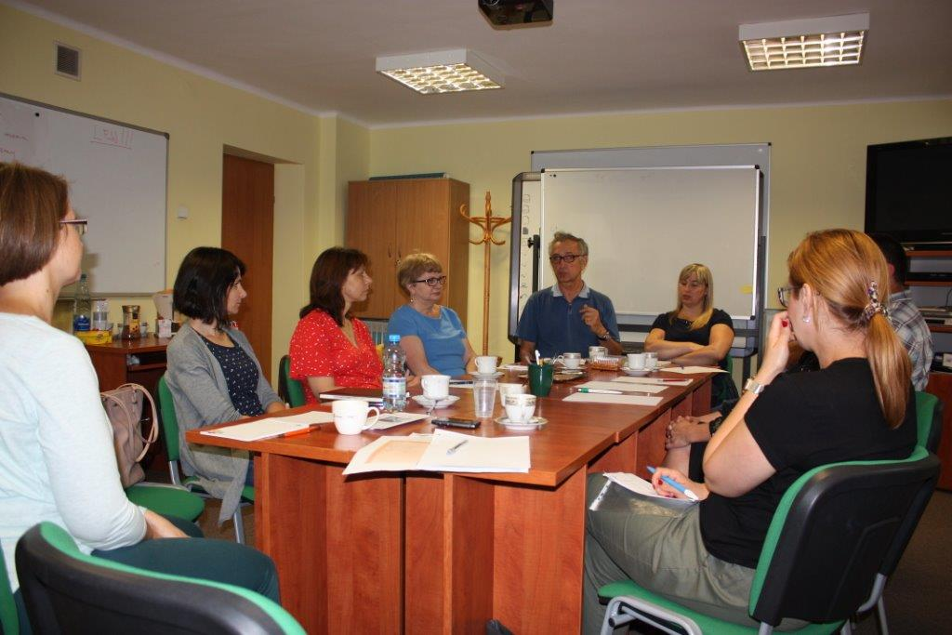  Podczas spotkania, przedstawiono uczestnikom propozycję organizacji spotkań interwizyjnych dla doradców zawodowych i osób zajmujących się doradztwem w instytucjach partnerskich z południowej części województwa, podczas których mogliby wymieniać się doświadczeniami, dobrymi praktykami.  Kolejnym poruszonym tematem były obchody Ogólnopolskiego Tygodnia Kariery 2017, który jak corocznie jest w październiku. Temat tegorocznego spotkania brzmi „Ja na rynku pracy: moje talenty  i moje kompetencje”.  Następnym tematem, który zaproponował lider partnerstwa było coroczne spotkanie partnerów.  Proponowane tematy, które mogłyby być poruszone podczas spotkania:  - kształcenie dualne na terenie Niemiec. Uznawanie kwalifikacji. Spotkanie z przedstawicielem z Izby Rzemieślniczej z Frankfurtu / Oder  - zmiany systemu szkolnictwa zawodowego i doradztwa edukacyjno-zawodowego w polskich szkołach. Spotkanie  z przedstawicielem Kuratorium lub szkolnym doradcą zawodowym.  - handel ludźmi.  Podczas dyskusji, uczestnicy zaproponowali, aby temat związany  z dualnym kształceniem poszerzyć o informacje nt. dualnego kształcenia w Polsce.  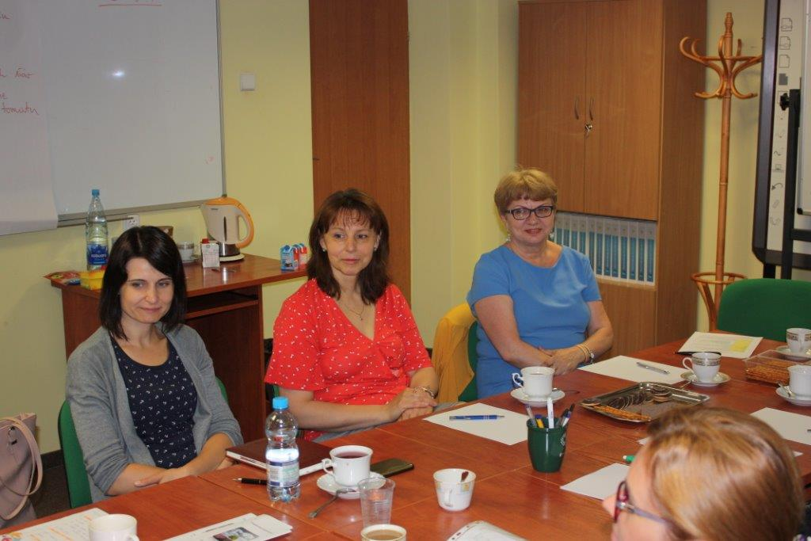  Kolejnym tematem, który poruszono, to temat organizacji Ogólnopolskiego Tygodnia Kariery. Ustalono, iż działania partnerów, jak co roku, umieszczane będą na stronie www.doradcazawodowy.zgora.pl  Zaproszony gość, p. Paweł Jarosławski, z Zakładu Karnego w Krzywańcu, przedstawił bardzo szczegółowo temat: Pomoc postpenitencjarna dla osób opuszczających zakłady karne.  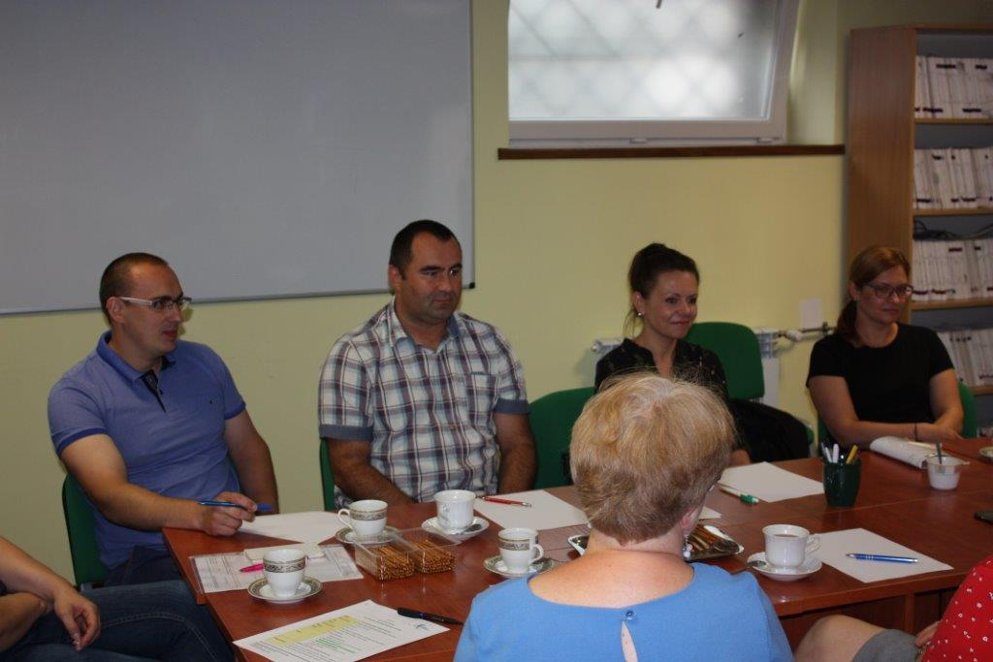
Rezultaty | - Przedstawiono temat tegorocznego spotkania OTK, które brzmi „Ja na rynku pracy: moje talenty i moje kompetencje”  - Wysłuchano wykładu zaproszonego gościa nt. „Pomocy postpenitencjarnej dla osób opuszczających zakłady karne”  - Wyznaczenie terminu kolejnego spotkania zespołu oraz wizyty studyjnej w Przywięziennym Przedsiębiorstwie Produkcyjnym w Krzywańcu na drugą połowę września 2017
Wartość dodana spotkania | - Wymiana doświadczeń oraz informacji pomiędzy uczestnikami  - Wymiana informacji  - Zacieśnienie więzi
Wnioski | brak
Załączniki | - Lista obecności  - Program
Protokół sporządził | Karolina Krasowska

